实验四 Linux的DNS服务

一、实验目的及任务
掌握Linux下DNS服务器的配置与管理。

二、实验环境
装有CentOS的PC 机。

三、实验设计及实施指导过程
1、安装DNS服务器软件
安装DNS服务器软件命令如下：
# yum install bind -y
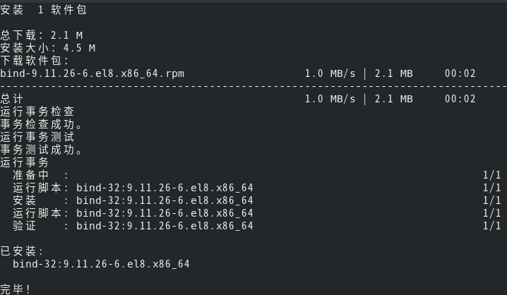
2、修改DNS主配置文件/etc/named.conf
在主配置文件中添加相关区域，使其分别指向正向解析文件和反向解析文件，打开配置文件/etc/named.conf，添加以下2段区域：
zone "hancuiqing.com"{
type master;
file "db.hancuiqing.com"; //定义正向区域文件
};
上面添加的zone语句块，添加了一个hancuiqing.com的域，并定义其正向解析数据库文件为db.hancuiqing.com。
zone "101.168.192.in-addr.arpa"{
type master;
file "db.192.168.101"; //定义反向区域文件
};
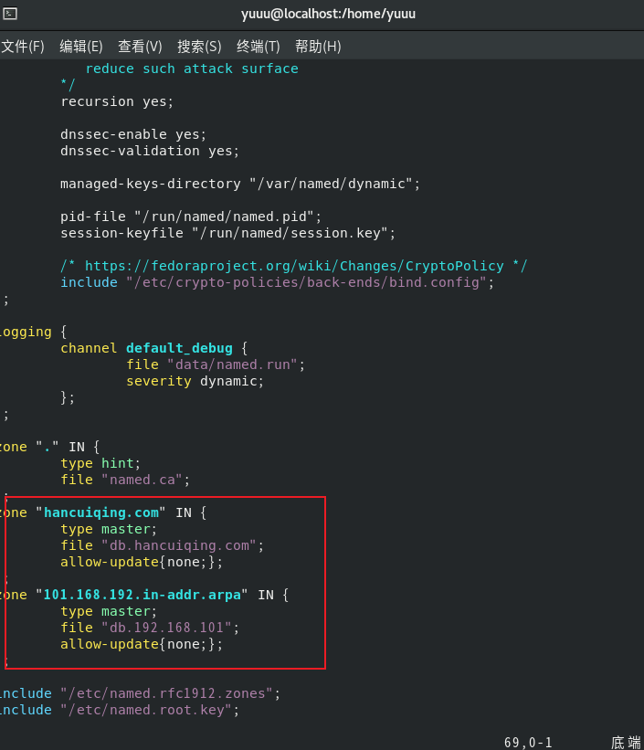
3、 创建正向zone文件
正向配置文件db.hancuiqing.com需要用户手动创建，默认文件路径是/var/named。为了方便修改文件，复制一个模板，命令如下：
[root@Fedora ~]# cp /var/named/named.localhost /var/named/db.hancuiqing.com
打开并修改文件/var/named/db.hancuiqing.com，内容修改如下：
$TTL 1D
@ IN SOA hancuiqing.com. root.hancuiqing.com.(
0 ; serial
1D ; refresh
1H ; retry
1W ; expire
3H ) ; minimum
IN NS hancuiqing.com.
@ IN A 192.168.101.110
IN MX 10 mail.hancuiqing.com.
www IN A 192.168.101.110
ns IN CNAME www
mail IN A 192.168.101.111
vip IN A 192.168.101.112
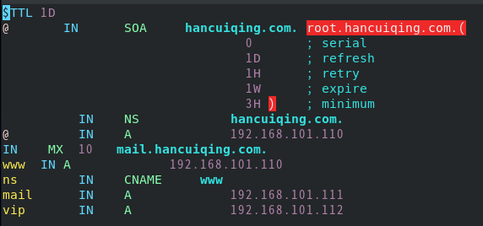
4、 创建反向zone文件
反向配置文件db.192.168.101也需要用户手动创建，默认文件路径是/var/named。为了方便修改文件，也可以复制一个模板，命令如下：
[root@Fedora ~]# cp /var/named/named.loopback /var/named/db.192.168.101
打开/var/named/db.192.168.101文件命令如下：
[root@Fedora ~]# gedit /var/named/db.192.168.101
修改文件db.192.168.101，内容如下：
$TTL 1D
@ IN SOA hancuiqing.com. root.hancuiqing.com. (
0 ; serial
1D ; refresh
1H ; retry
1W ; expire
3H ) ; minimum
IN NS hancuiqing.com.
110 IN PTR ns.hancuiqing.com.
110 IN PTR www.hancuiqing.com.
111 IN PTR mail.hancuiqing.com.
112 IN PTR vip.hancuiqing.com.
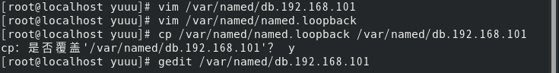
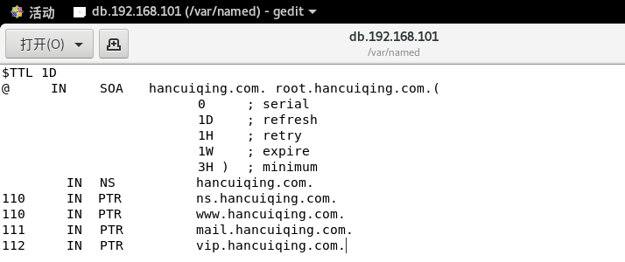
5、 修改/var/named访问权限
在Linux系统中，named服务进程是以named用户身份运行的。在完成上面的配置后，必须确保目录/var/named中的新建文件的所有组都是named。其命令如下：
# chgrp -R named /var/named
6、 重启DNS域名服务器
# systemctl named restart
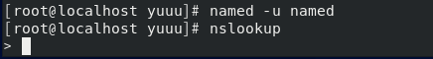
7、 测试DNS服务器
在本服务器上使用nslookup命令测试DNS服务器的命令如下：
nslookup www.hancuiqing.com
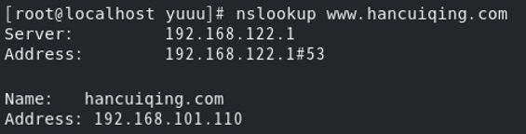
nslookup 192.168.101.110
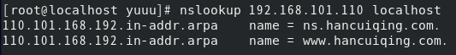
nslookup 192.168.101.111

